相位解包裹的C程序来自于[Github](https://github.com/songyuncen/unwrap)。该套代码中使用多种方法解包裹，本课题使用与Matlab一致的相位解包裹方法——枝切法(BranchCuts)。由于Matlab的算法已经经过验证，所以C程序的枝切法也可以通过对比验证解包裹的正确性。

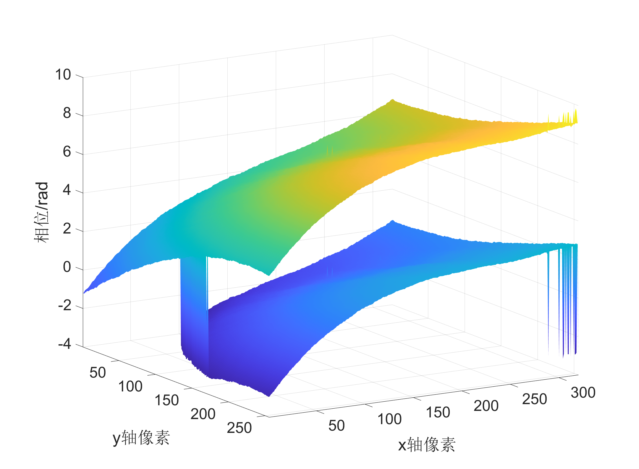

图1. 使用C++的枝切法进行相位解包裹

C++的相位解包裹默认起点为相位矩阵的第一个值，所以解包裹后的相位与左边的相位重合。而Matlab的起点为中心点，解包裹的相位与右边相位重合。但是Matlab的算法存在一个缺点，解包裹后的边缘相位值为0，正如图2所示。

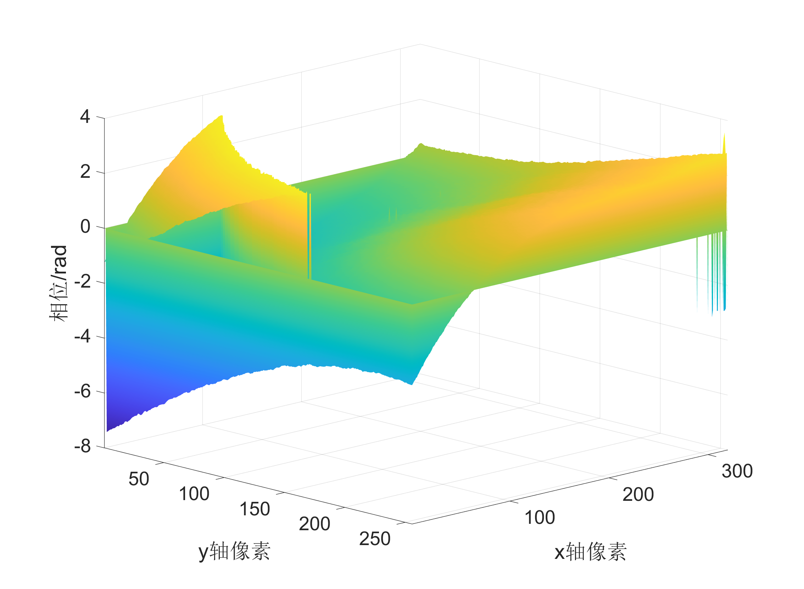

图2. 使用Matlab枝切法进行相位解包裹

从图1和图2可以看出，C++的枝切法能够实现相位解包裹。为了进一步验证解包裹的正确性，使用zernik投影求解相位的zernik系数。

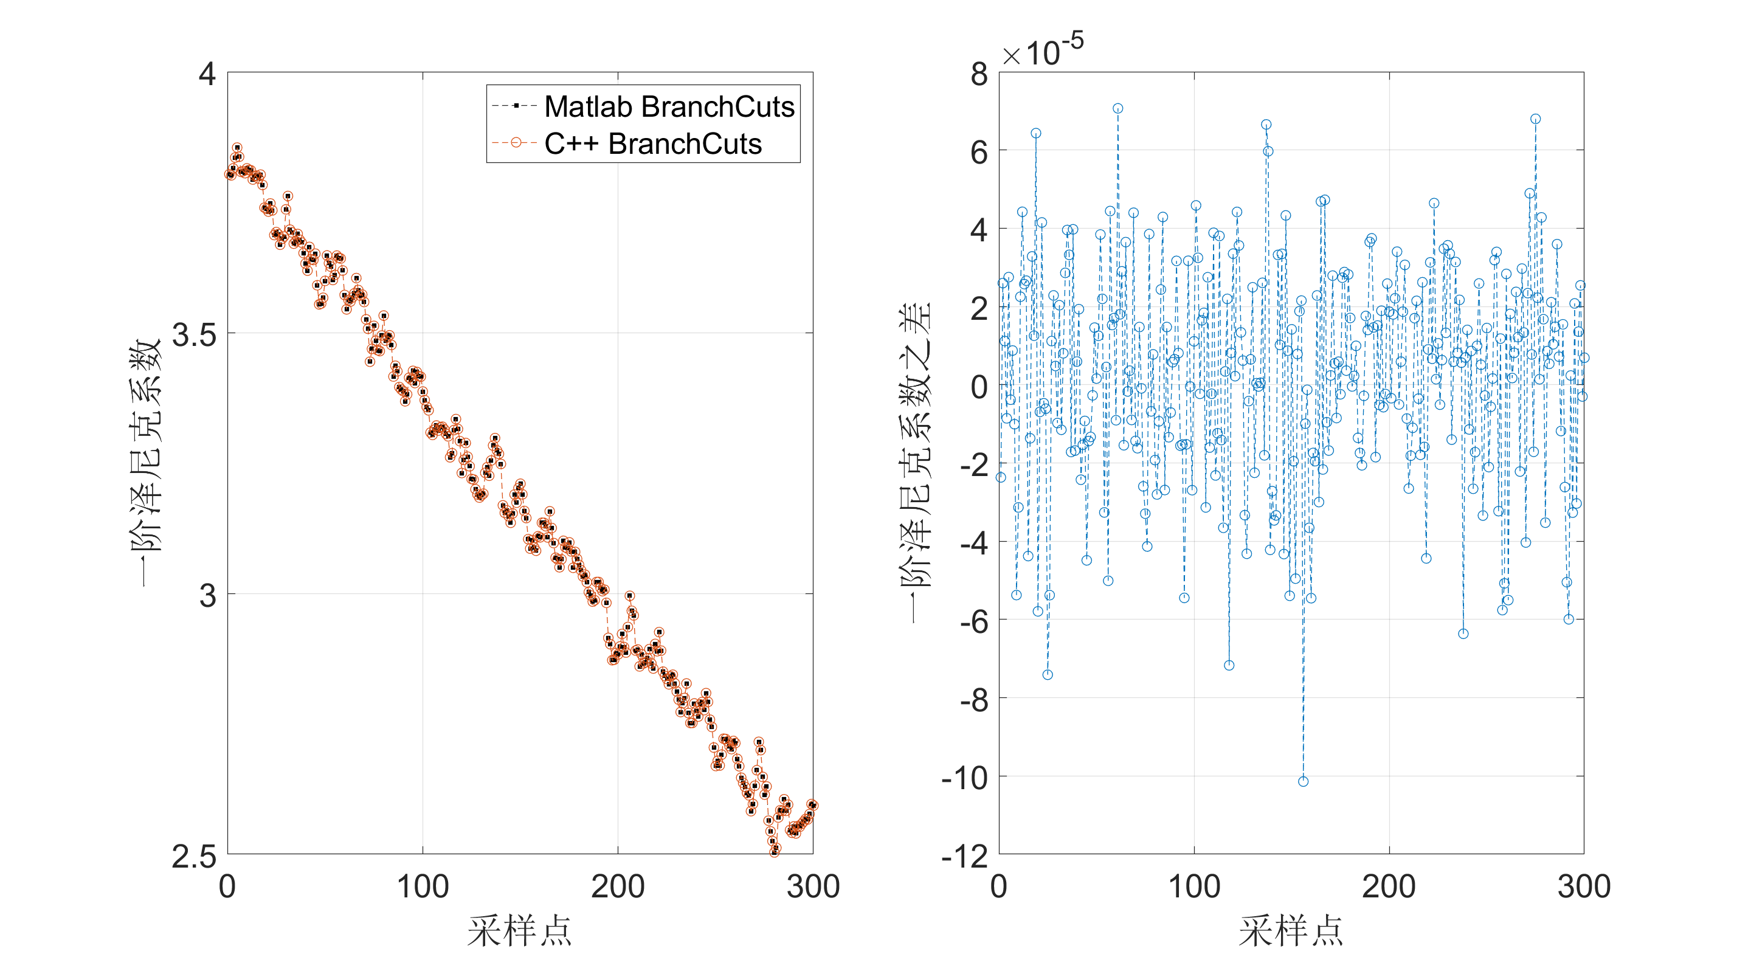

C++和Matlab解包裹的相位所求得的泽尼克系数基本一致，差值在10-4以内，可以忽略不记。所以使用C++解包裹的效果比Matlab一致，以此初步验证了C++枝切法算法的正确性。

这个验证过程没有考虑到噪声的存在，一旦相位数据存在大量的噪声，C++未必能解包裹相位，这也是Matlab可以挑选枝切法的起点原因。